20232131K8

(2023·茂名市高二期中)一弹性细绳右端固定，左端*P*点从静止开始上下振动，当波沿细绳传到*Q*点时的波形如图所示。则*P*点起振方向和此时*P*点的振动方向分别为(　　)

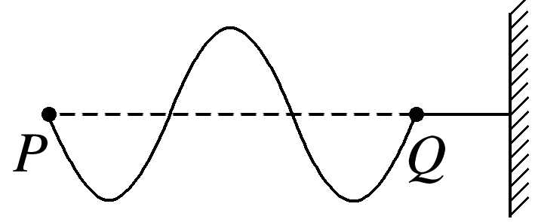

A．向上、向上 B．向上、向下

C．向下、向上 D．向下、向下